REPORTE DE SERVICIO

COMPAÑÍA:
Junta Central de Aguas y Saneamiento del Estado

Elaboró:
Ing. Mónica Mendoza Duarte.
Ing. Luis de la Torre
MC. Daniel Lardizábal G.
MC. Erika López Martínez.

14 de Febrero de 2013

INTRODUCCION

A petición del cliente se caracterizó un tubo plástico de policloruro de vinilo (PVC) destinado a la distribución de agua potable. Se analizaron tres zonas diferentes. La zona 1 corresponde al cuerpo del tubo, la zona 2 al cuello y la zona 3 a la campana (parte más amplia del tubo) según se indica en la Figura 1.

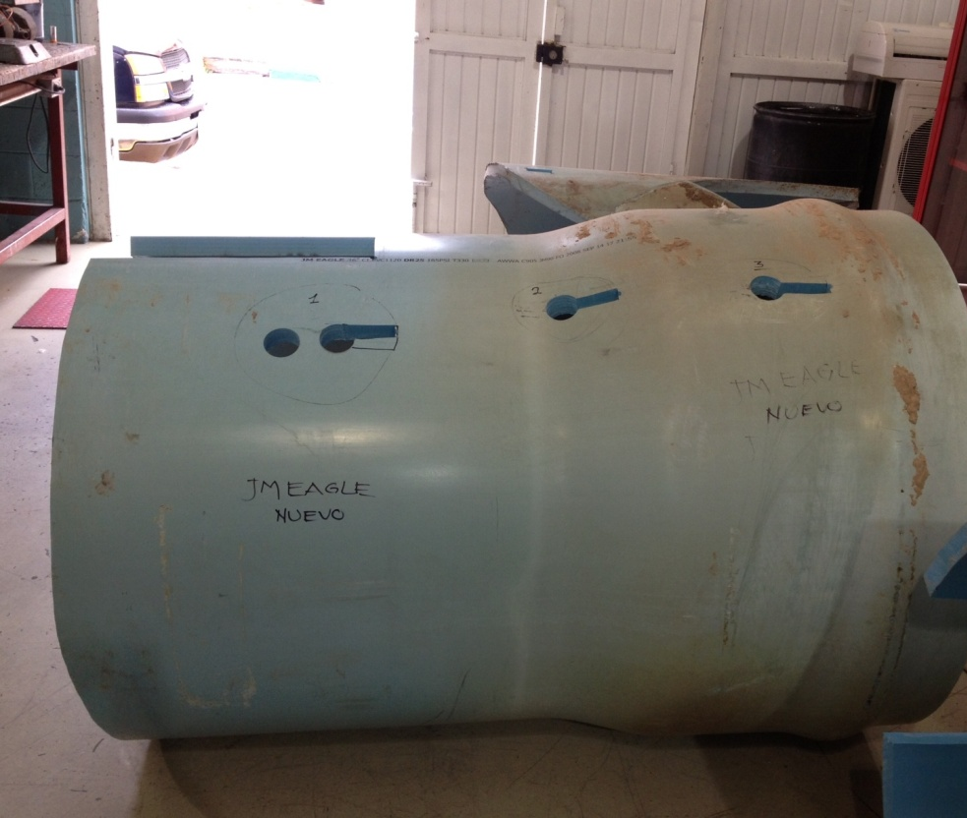

3
2
1

Figura 1. Localización de las diferentes zonas analizadas

MICROSCOPÍA DE BARRIDO

Para el análisis de la superficie del tubo se utilizó un microscopio electrónico de barrido JSM 5800-LV con filamento de tungsteno. Se analizaron tres muestras de cada zona tomadas de la cara interna, cara externa y de una sección longitudinal del tubo.

En las Figuras 2 a la 4 se muestran las imágenes de las tres muestras obtenidas de la zona 1 (cuerpo del tubo) a resoluciones de 500X, 1000X y 3000X. Las tres muestras presentan inclusiones se atribuyen a las cargas y/o rellenos que se adicionan al material plástico para mejorar su resistencia. Sin embargo, la muestra tomada de la parte externa presenta una mayor cantidad de cavidades o “huecos” los cuales sugieren que los rellenos que ahí se encontraban sufrieron un desprendimiento, por encontrarse a la intemperie.

Con respecto a la Zona 2 y Zona 3, Figuras 5 a la Figura 10, se observó al igual que en la Zona 1, que el número de cavidades o huecos es mayor en las muestras tomadas de la parte externa del tubo, mientras que en las muestras de la parte interna y zona longitudinal se observa una superficie más lisa sugiriendo que las partículas de relleno se encuentran incrustadas en el polímero.

Adicionalmente se tomaron 6 muestras de cada zona,: cara externa, cara interna, sección longitudinal 1, sección longitudinal 2, sección radial 1 y sección radial 2 y fueron expuestas a condiciones de intemperismo acelerado durante una semana. Al término de este tiempo se analizó su superficie mediante microscopía de barrido.

Al analizar la superficie de las muestras se observó que en las tres zonas se encuentran presentes pequeñas partículas de carga y/o relleno. Sin embargo, se tiene que las muestras provenientes de la cara externa son las que presentan un mayor número de huecos en todas las zonas, a diferencia de las demás muestras (Cara interna, Sección Longitudinal 1, Sección longitudinal 2, Sección Radial 1 y Sección Radial 2. Lo cual sugiere que la parte externa del tubo experimenta un mayor desprendimiento de las particulas de carga que las demás caras y secciones analizadas.

MICROGRAFIAS ANTES DE INTEMPERISMO ZONA 1

50 μm
b)
50 μm
a)

50 μm
c)

Figura 2. Micrografías obtenidas a 500x de la Zona 1 antes del intemperismo acelerado: a) Cara externa, b) Cara interna, c) Sección Longitudinal

30 μm
b)
30 μm
a)

30 μm
c)
30 μm
a)

30 μm
c)

Figura 3. Micrografías obtenidas a 1000x de la Zona 1 antes del intemperismo acelerado: a) Cara externa, b) Cara interna, c) Sección Longitudinal

10 μm
b)
10 μm
a)

10 μm
c)

Figura 4. Micrografías obtenidas a 3000x de la Zona 1 antes del intemperismo acelerado: a) Cara externa, b) Cara interna, c) Sección Longitudinal

MICROGRAFIAS ANTES DE INTEMPERISMO ZONA 2

50 μm
b)
50 μm
a)

50 μm
c)

Figura 5. Micrografías obtenidas a 500x de la Zona 2 antes del intemperismo acelerado: a) Cara externa, b) Cara interna, c) Sección Longitudinal

30 μm
b)
30 μm
a)

30 μm
c)

Figura 6. Micrografías obtenidas a 1000x de la Zona 2 antes del intemperismo acelerado: a) Cara externa, b) Cara interna, c) Sección Longitudinal

10 μm
b)
10 μm
a)

10 μm
c)

Figura 7. Micrografías obtenidas a 3000x de la Zona 2 antes del intemperismo acelerado: a) Cara externa, b) Cara interna, c) Sección Longitudinal

MICROGRAFIAS ANTES DE INTEMPERISMO ZONA 3

50 μm
b)
50 μm
a)
50 μm
b)

50 μm
c)

Figura 8. Micrografías obtenidas a 500x de la Zona 3 antes del intemperismo acelerado: a) Cara externa, b) Cara interna, c) Sección Longitudinal

30 μm
a)

30 μm
b)

30 μm
c)

Figura 9. Micrografías obtenidas a 1000x de la Zona 3 antes del intemperismo acelerado: a) Cara externa, b) Cara interna, c) Sección Longitudinal

10 μm
a)
10 μm
b)

10 μm
a)

10 μm
c)

Figura 10. Micrografías obtenidas a 3000x de la Zona 3 antes del intemperismo acelerado: a) Cara externa, b) Cara interna, c) Sección Longitudinal

MICROGRAFIAS DESPUÉS DE INTEMPERISMO ACELERADO ZONA 1
50 μm
b)
50 μm
a)
50 μm
d)
50 μm
c)
50 μm
b)
50 μm
d)

50 μm
f)
50 μm
e)

Figura 11. Micrografías obtenidas a 500x de la Zona 1 después del intemperismo acelerado: a) Cara externa, b) Cara interna, c) Sección Longitunidal 1, d) Sección longitudinal 2, e) Sección Radial 1 y f) Sección Radial 2
50 μm
c)

30 μm
b)
30 μm
a)

30 μm
d)
30 μm
c)

30 μm
f)
30 μm
e)

Figura 12. Micrografías obtenidas a 1000x de la Zona 1 después del intemperismo acelerado: a) Cara externa, b) Cara interna, c) Sección Longitunidal 1, d) Sección longitudinal 2, e) Sección Radial 1 y f) Sección Radial 2
50 μm
c)
10 μm
d)
10 μm
c)
10 μm
b)
10 μm
a)
10 μm
f)
10 μm
e)
Figura 13. Micrografías obtenidas a 3000x de la Zona 1 después del intemperismo acelerado: a) Cara externa, b) Cara interna, c) Sección Longitunidal 1, d) Sección longitudinal 2, e) Sección Radial 1 y f) Sección Radial 2
MICROGRAFIAS DESPUES DE INTEMPERISMO ACELERADO ZONA 2
50 μm
d)
50 μm
b)
50 μm
a)
Figura 14. Micrografías obtenidas a 500x de la Zona 2 después del intemperismo acelerado: a) Cara externa, b) Cara interna, c) Sección Longitunidal 1, d) Sección longitudinal 2, e) Sección Radial 1 y f) Sección Radial 2
50 μm
f)
50 μm
e)
50 μm
c)
30 μm
b)
30 μm
a)
30 μm
d)
30 μm
c)
30 μm
e)

30 μm
c)
30 μm
f)

Figura 15. Micrografías obtenidas a 1000x de la Zona 2 después del intemperismo acelerado: a) Cara externa, b) Cara interna, c) Sección Longitunidal 1, d) Sección longitudinal 2, e) Sección Radial 1 y f) Sección Radial 2

Figura 16. Micrografías obtenidas a 3000x de la Zona 2 después del intemperismo acelerado: a) Cara externa, b) Cara interna, c) Sección Longitunidal 1, d) Sección longitudinal 2, e) Sección Radial 1 y f) Sección Radial 2
50 μm
c)

MICROGRAFIAS DESPUES DE INTEMPERISMO ACELERADO ZONA 3
b)
50μm

a)
50μm

d)
50μm

c)
50μm

f)
50μm

e)
50μm

Figura 17. Micrografías obtenidas a 500x de la Zona 3 después del intemperismo acelerado: a) Cara externa, b) Cara interna, c) Sección Longitunidal 1, d) Sección longitudinal 2, e) Sección Radial 1 y f) Seccioón Radial 2

a)
30μm

b)
30μm

c)
30μm
d)
30μm

f)
30μm

e)
30μm

Figura 18. Micrografías obtenidas a 1000x de la Zona 3 después del intemperismo acelerado: a) Cara externa, b) Cara interna, c) Sección Longitunidal 1, d) Sección longitudinal 2, e) Sección Radial 1 y f) Seccioón Radial 2

b)
10μm

a)
10μm

d)
10μm

10μm

c)
e)
10μm

f)
10μm

Figura 19. Micrografías obtenidas a 3000x de la Zona 3 después del intemperismo acelerado: a) Cara externa, b) Cara interna, c) Sección Longitunidal 1, d) Sección longitudinal 2, e) Sección Radial 1 y f) Seccioón Radial 2
a)
30μm

b)
30μm

ESPECTROSCOPIA DE INFRARROJO
El objetivo del análisis consistió en determinar la naturaleza química de las muestras, para lo cual se empleó la técnica de espectroscopía de infrarrojo. El equipo empleado fue un espectrómetro de infrarrojo marca Nicolet modelo Magna IR 750 Spectrometer Series II. El espectro se obtuvo por reflectancia con ayuda de un accesorio de ATR marca Smiths modelo Durasampl IR II con ventana de diamante de un paso.
De acuerdo con el espectro obtenido, Figura 20, la muestra del “Tubo Azul JM Eagle” presenta las banda principales: 2918.3, 1425.4, 1328.9, 1245, 965y 613 cm⁻¹ características de Poli(cloruro de vinilo), PVC. Además de detectó la presencia de la carga inorgánica a base de Carbonato de Calcio, Figura 21, con una banda principal de 875 cm⁻¹.
No se observan diferencias significativas en las bandas de las muestras que indiquen la presencia de componentes diferentes a los mencionados.

Para cualquier aclaración no dude en comunicarse con nosotros.

Atentamente:
Ing. Luis De La Torre Sáenz
Materiales Nanoestructurados
Laboratorio de Catálisis,
Espectroscopía de Infrarrojo
Tel (614)4394820 , (614)4391100 ext. 2032

Figura 20. Espectro de infrarrojo obtenidos del tubo azul proporcionado.

Figura 21. Comparación del Espectro de infrarrojo obtenido del tubo azul y el espectro
de carbonato de calcio.

ANALISIS TERMOGRAVIMÉTRICO

El análisis termogravimétrico (TGA) es una técnica de análisis térmico que mide los cambios de peso en un material en función de la temperatura en una atmósfera controlada. Entre sus principales usos se incluye la determinación de la estabilidad térmica de un material, así como su composición general. Este análisis permite cuantificar los constituyentes de un compuesto y verificar si hay diferencias en composición entre piezas que no presentan problema alguno y piezas que sí lo presentan.

En este estudio, se analizaron 3 diferentes zonas de un tubo de PVC, las cuales se identificaron como ZONA 1, ZONA2 y ZONA 3. El intervalo de temperatura empleado fue desde temperatura ambiente hasta 800ºC utilizando un TGA convencional a una rampa de calentamiento de 10°C/minuto. Todos los análisis fueron realizados bajo una atmósfera estática. El equipo utilizado fue un TGA modelo Q600 de TA Instruments. Las Figuras 22 a 25 muestran los resultados de TGA para las tres muestras, enlistándose en la Tabla 1 la información obtenida de los termogramas.
De acuerdo con los termogramas mostrados en la Figura xx, se observa un comportamiento similar ante el incremento de la temperatura por parte de las piezas evaluadas.

El contendido de carga, que según el análisis de Espectroscopía Infrarroja puede ser Carbonato de Calcio, se determinó a la temperatura en la cual se lleva a cabo la descomposición del Carbonato de Calcio en Óxido de Calcio. Es por esto que el contenido de Carbonato de Calcio es marcado a 668°C. Al termino de la rampa de temperatura permanece la fase inorgánica, con concentraciones entre 6.4% y 5.7%.

Tabla 1. Información obtenida de los termogramas
 | Etapas de Pérdida de Peso (%)
Muestra | 1 | 2 | Contenido de Carga  (CaCO₃) | Residuo  Final
Zona 1 | 56.83 | 33.34 | 9.823 | 6.496
Zona 2 | 57.26 | 33.06 | 9.665 | 6.215
Zona 3 | 57.87 | 32.08 | 10.09 | 5.727

Figura 22. Termograma de la muestra: Zona 1

Figura 23. Termograma de la muestra: Zona 2

Figura 24. Termograma de la muestra: Zona 3

Figura 25. Termogramas comparativos de las muestras evaluadas

ANALISIS TERMOMECÁNICO

En esta técnica los cambios dimensionales de una muestra son medidos al someterla a calentamiento, enfriamiento o condiciones isotérmicas. En el caso presente se emplea también un esfuerzo constante de 0.1 N sobre la muestra.

Cuando se presentan cambios dimensionales de contracción en muestras analizadas, pueden ser asociados a la identificación de esfuerzos residuales presentes en las mismas. Los esfuerzos residuales producen un empaquetamiento del material. Dichos esfuerzos tienden a fragilizar el material pudiendo provocar fallas posteriores en su desempeño mecánico. En este caso, no es posible considerar una alta concentración de esfuerzos en las piezas analizadas ya que no se presentó una contracción del material con el aumento de la temperatura. En la Tabla 2 se enlistan los coeficientes de expansión térmica de cada una de las muestras analizadas, mostrándose un comparativo de los mismos en la Figura 26.

De acuerdo a lo observado, las muestras no experimentan un reblandecimiento con el incremento de la temperatura ya que continuaron expandiéndose hasta el final del análisis.

Tabla 2. Coeficientes de Expansión Térmica Lineal

Muestra | Coeficiente de Expansión Térmica Lineal [μm/(m °C)]
Zona 1 | 60.35
Zona 2 | 60.98
Zona 3 | 62.51

Figura 26. Termogramas de TMA de las muestras evaluadas

PRUEBAS MECANICAS DE TENSION
Con este análisis se mide el desempeño mecánico de las muestras, lo cual está directamente relacionado con la microestructura del material. Esta prueba se basa en la norma ASTM D638. Para lo cual se utilizó material de la Zona 1 y Zona 3 y se cortó según el tamaño I de la norma ASTM D638. Después se acondicionaron por un período de 24 hrs a una temperatura de 23°C y 50% de humedad relativa. A continuación 10 muestras de cada zona se evaluaron en sus propiedades mecánicas a la velocidad indicada por el usuario y a una temperatura de 20°C y 19% de H.R. En las Tablas 3 y 4 se muestran los resultados.
Los resultados, Tabla 5, muestran que la Zona 1 presenta propiedades mecánicas que son ligeramente mayores. Como lo indica el mayor Esfuerzo máximo, o de cedencia, Figura 27 y el mayor módulo elástico, o de Young, Figura 28.

Tabla 3. Resultados obtenidos de la Zona 1
Muestra | Velocidad | Carga máxima | Esfuerzo máximo | Carga al rompimiento | Esfuerzo al rompimiento | % de elongación al rompimiento | Módulo elástico
 |  | (kgf) | (kgf/cm²) | (kgf) | (kgf/cm²) | (%) | (kgf/cm²)
1 | 2.00 | 239.63 | 575.90 | 172.00 | 413.40 | 27.54 | 11907.30
2 | 0.20 | 196.90 | 476.00 | 170.23 | 411.60 | 133.25 | 12048.80
3 | 0.20 | 194.18 | 467.70 | 60.87 | 146.60 | 32.76 | 12182.80
4 | 0.20 | 198.67 | 479.40 | 163.48 | 394.40 | 41.06 | 12176.10
5 | 0.20 | 200.26 | 484.20 | 41.57 | 100.50 | 28.40 | 12376.40
6 | 0.20 | 205.11 | 490.90 | 149.64 | 358.20 | 96.30 | 12123.80
7 | 20.00 | 252.06 | 611.80 | 192.87 | 468.20 | 26.84 | 9231.50
8 | 20.00 | 247.21 | 596.50 | 198.36 | 478.60 | 18.73 | 9252.30
9 | 20.00 | 250.75 | 600.62 | 184.61 | 446.30 | 25.53 | 8996.50
10 | 20.00 | 248.52 | 600.80 | 189.24 | 457.50 | 21.77 | 9060.00
Promedio |  | 223.33 | 538.38 | 152.29 | 367.53 | 45.22 | 10935.55
Desviación estándar |  | 25.96 | 62.81 | 55.41 | 134.06 | 38.16 | 1555.67

Tabla 4. Resultados obtenidos de la Zona 3
Muestra | Velocidad | Carga máxima | Esfuerzo máximo | Carga al rompimiento | Esfuerzo al rompimiento | % de elongación al rompimiento | Módulo elástico
 | Plg/min | (kgf) | (kgf/cm²) | (kgf) | (kgf/cm²) | (%) | (kgf/mm²)
1 | 2.00 | 205.60 | 495.50 | 150.00 | 361.50 | 32.53 | 11321.40
2 | 0.20 | 190.20 | 454.90 | 37.15 | 88.00 | 30.00 | 11873.50
3 | 0.20 | 183.10 | 445.40 | 148.50 | 361.20 | 44.09 | 11625.50
4 | 0.20 | 191.30 | 457.80 | 162.70 | 389.40 | 45.41 | 11888.20
5 | 0.20 | 195.00 | 465.60 | 159.50 | 380.80 | 40.34 | 11682.50
6 | 0.20 | 191.20 | 464.40 | 152.70 | 370.90 | 53.58 | 11707.30
7 | 0.20 | 188.90 | 454.50 | 170.50 | 410.20 | 44.46 | 11597.30
8 | 0.20 | 192.10 | 460.10 | 151.70 | 363.40 | 39.65 | 11833.00
9 | 0.20 | 190.50 | 455.90 | 66.38 | 158.90 | 44.10 | 11748.30
10 | 0.20 | 191.30 | 458.10 | 160.90 | 385.30 | 43.29 | 11735.40
Promedio |  | 191.92 | 461.22 | 136.00 | 326.96 | 41.74 | 11701.24
Desviación estándar |  | 5.67 | 13.29 | 45.43 | 109.60 | 6.70 | 165.52

Tabla 5. Variación de las propiedades mecánicas de la Zona 3 respecto a la Zona 1, para muestras de una velocidad de 0.2 plg/min
 | Zona 1 | Zona 3 | % de cambio de la Zona 3
Carga máxima (kgf) | 199.03 | 190.40 | -4.33
Esfuerzo máximo (kgf/cm²) | 479.64 | 457.41 | -4.63
Carga al rompimiento (kgf) | 117.16 | 134.45 | 14.76
Esfuerzo al rompimiento (kgf/cm²) | 282.26 | 323.12 | 14.48
% de elongación al rompimiento | 66.35 | 42.77 | -35.54
Módulo elástico (kgf/mm²) | 12181.58 | 11743.44 | -3.60

Figura 27. Módulo elástico promedio en las muestras según la zonas analizada a una velocidad de
deformación de 0.2 plg/min.

Figura 28. Esfuerzo máximo promedio en las muestras según la zonas analizada a una velocidad de deformación de 0.2 plg/min

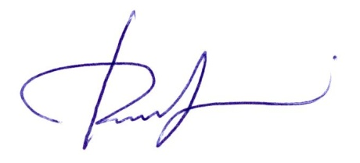
Responsables del Servicio:
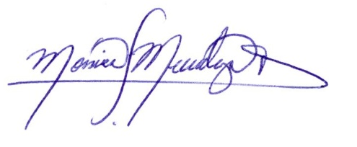

Eng. Mónica Mendoza Duarte |  | M.C. Erika López Martínez

Centro De Investigación en Materiales Avanzados, S.C.
CIMAV

Este informe solo tiene validez en su forma original y con las firmas correspondientes. Prohibida su reproducción total o parcial, sin autorización escrita del laboratorio que lo emite. Los resultados presentados son validos únicamente para el elemento sometido a prueba, descrito en este informe y bajo las condiciones que en él se mencionan.

